Отчет о выполнении мероприятий по обеспечению безопасности жизнедеятельности в МКДОУ детском саду № 52 пгт. Дружинино
в январе 2021 года
№ | МЕРОПРИЯТИЯ | Ответственный
1 | Проведён инструктаж по безопасности в музыкально – спортивном зале с детьми среднего и старшего возраста:  «Если на участок пришёл незнакомый человек».  Дата проведения:13.01.2021. | Музыкальный руководитель Морозова Л. А.
2  3. | Проведены инструктажи по дорожной безопасности «Знакомимся с правилами дорожного движения» в музыкально – спортивном зале с детьми младшего возраста.  Дата проведения: 14. 01.2021.  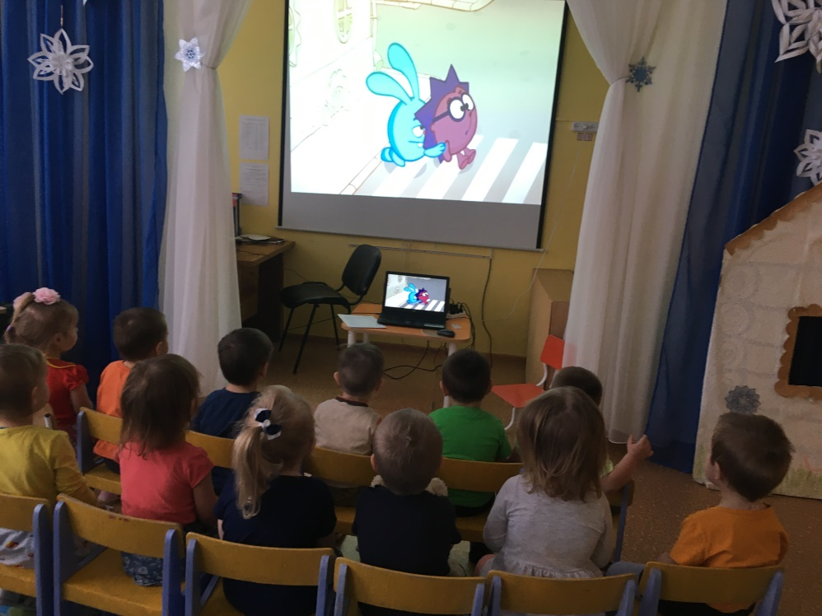  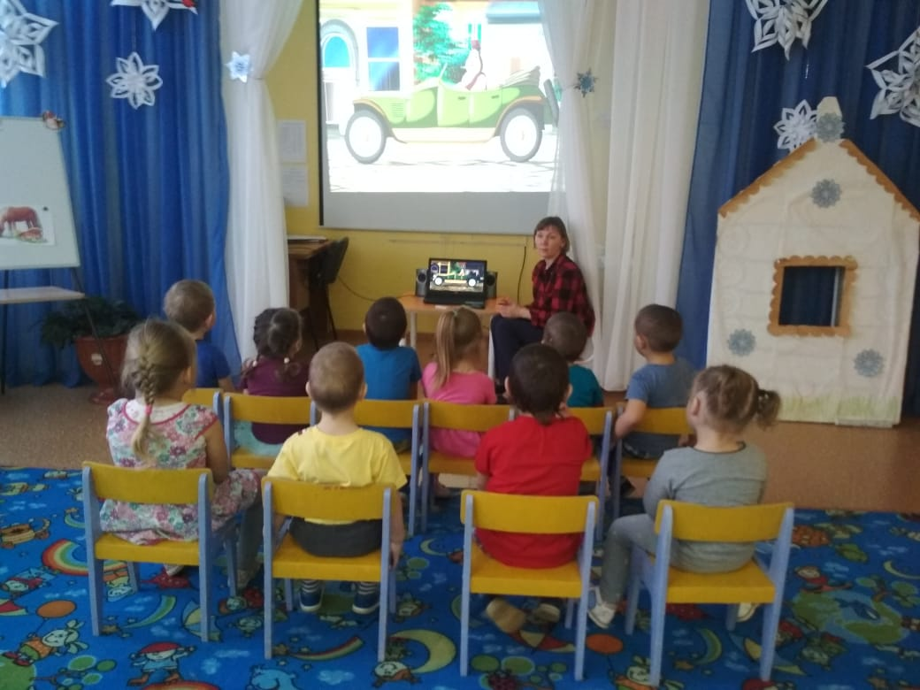  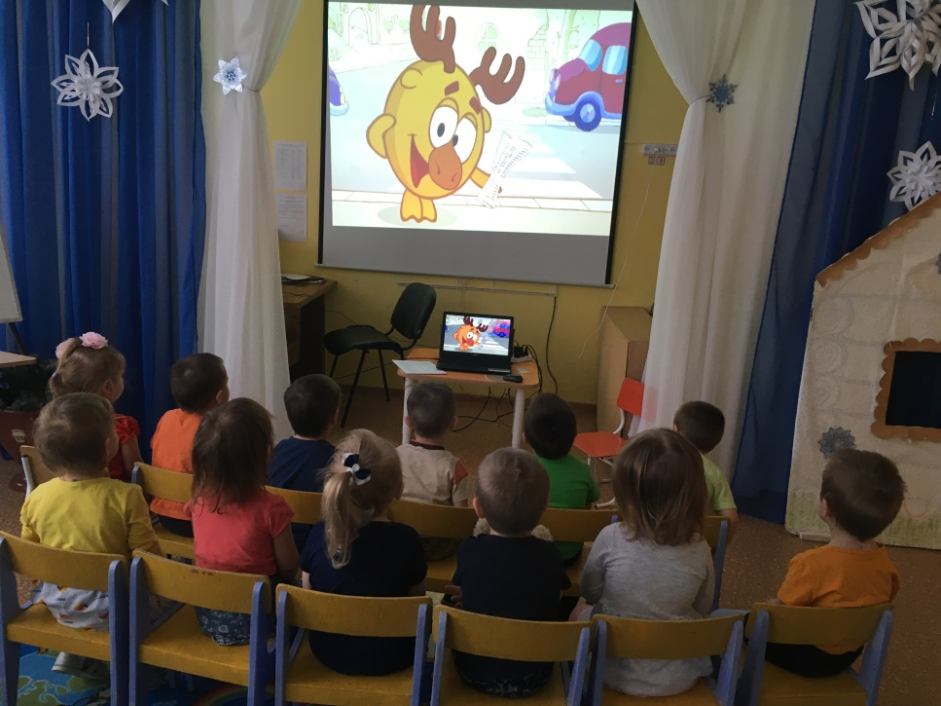  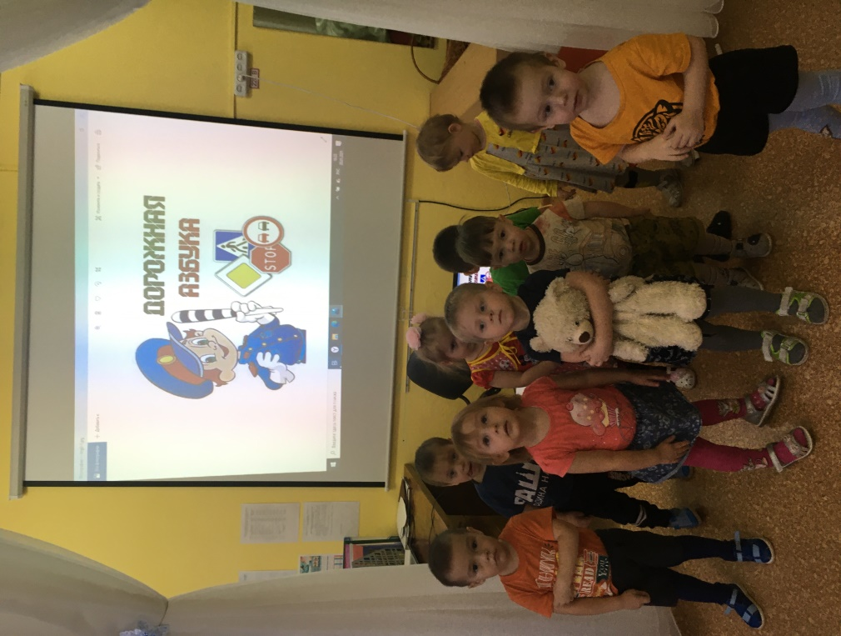  Выставка совместного творчества детей, родителей, сотрудников ДОУ по пожарной безопасности  «Не шали с огнём».  Дата проведения: С 18 по 29.01. 2021 г.  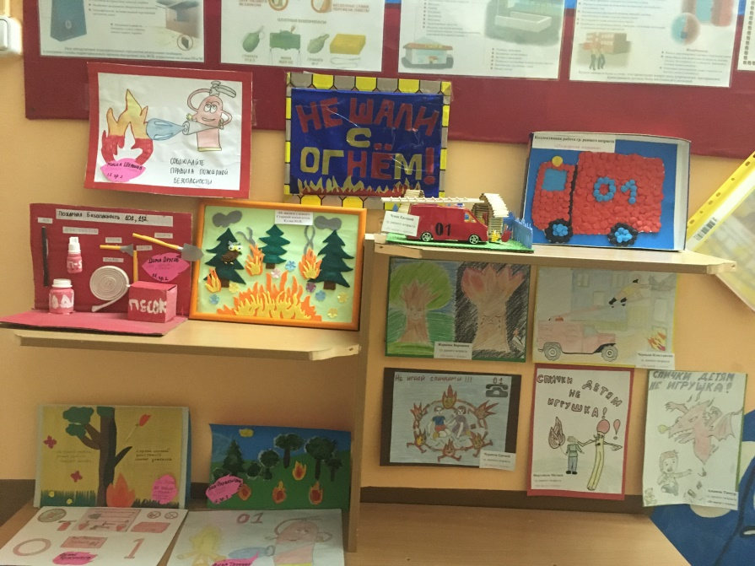  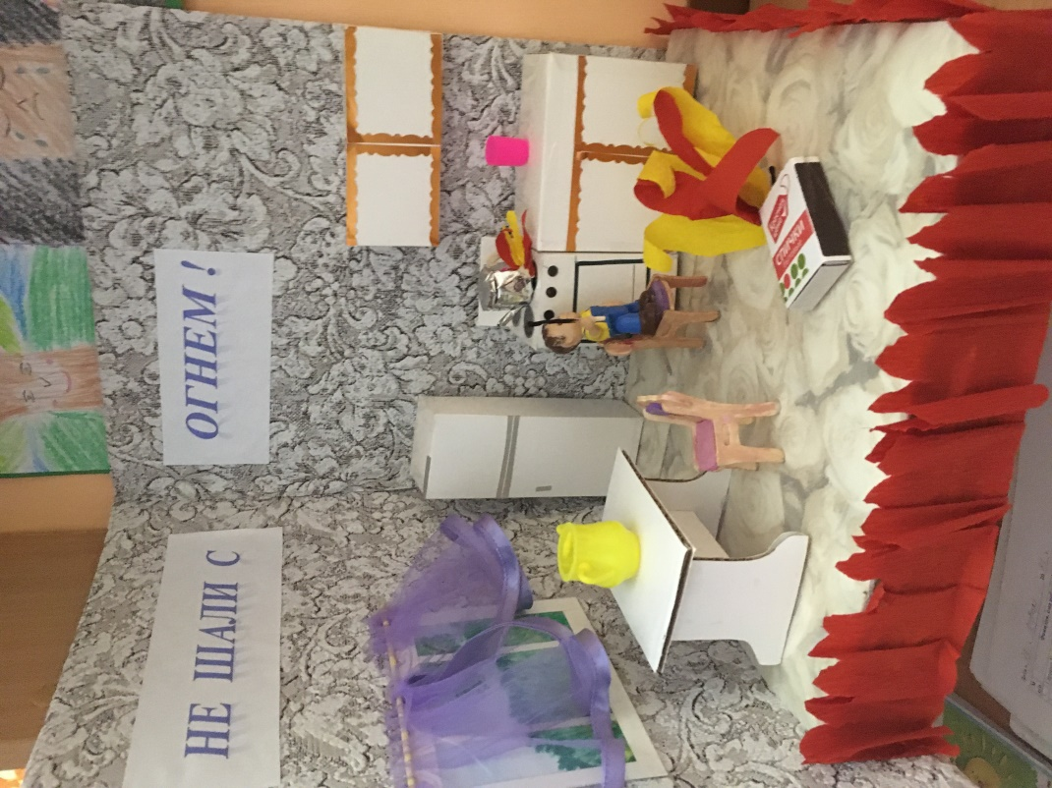  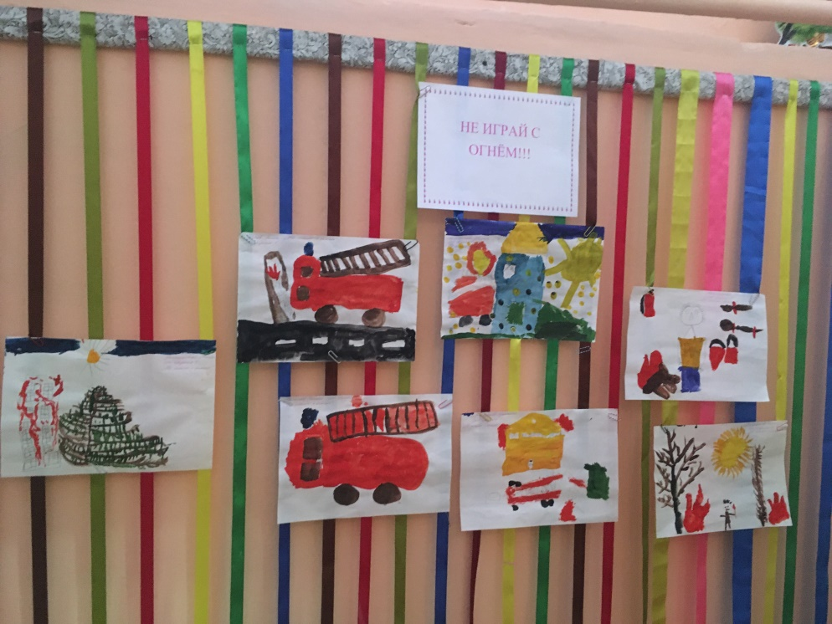  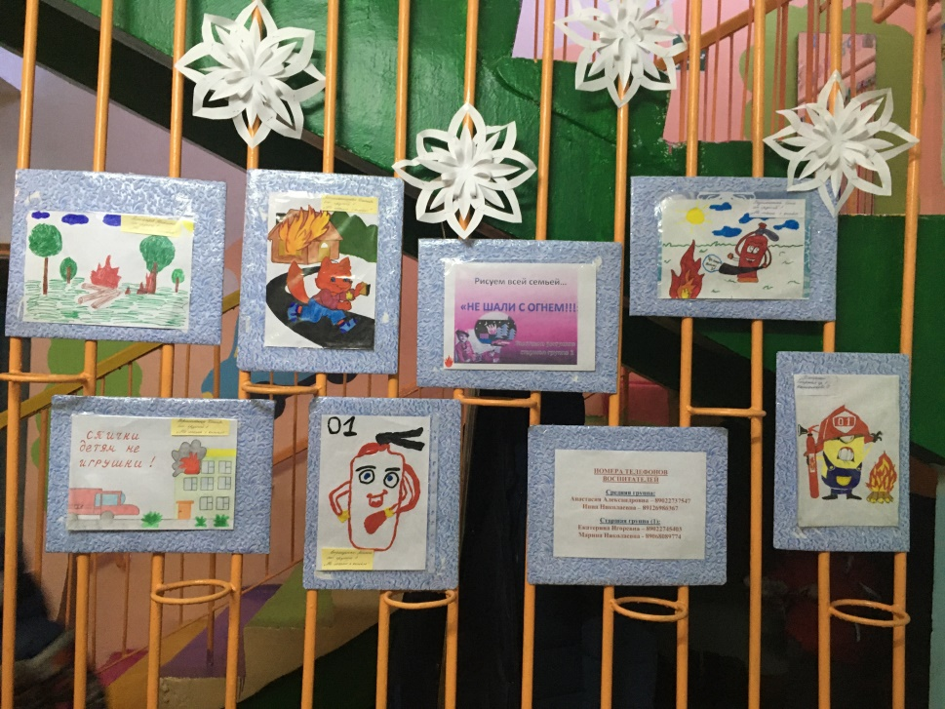  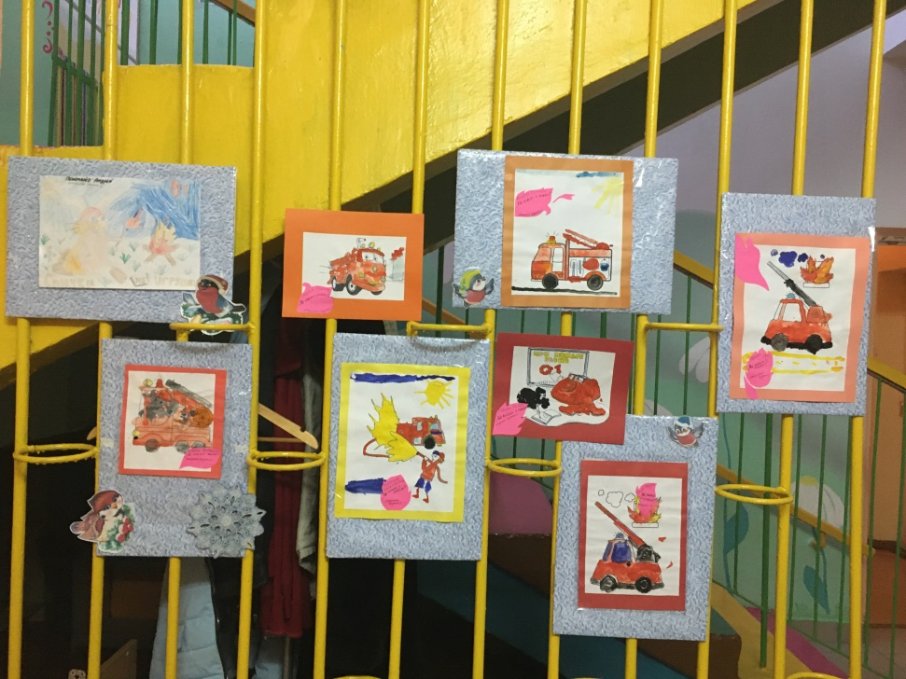 | Музыкальный руководитель Морозова Л. А.  Воспитатели групп
4 | Проведена беседа и игры по пожарной безопасности с детьми раннего возраста:  «Найди пожарную машину»;  «Спаси игрушку из горящего дома»  Дата проведения: 14.01.2021г.  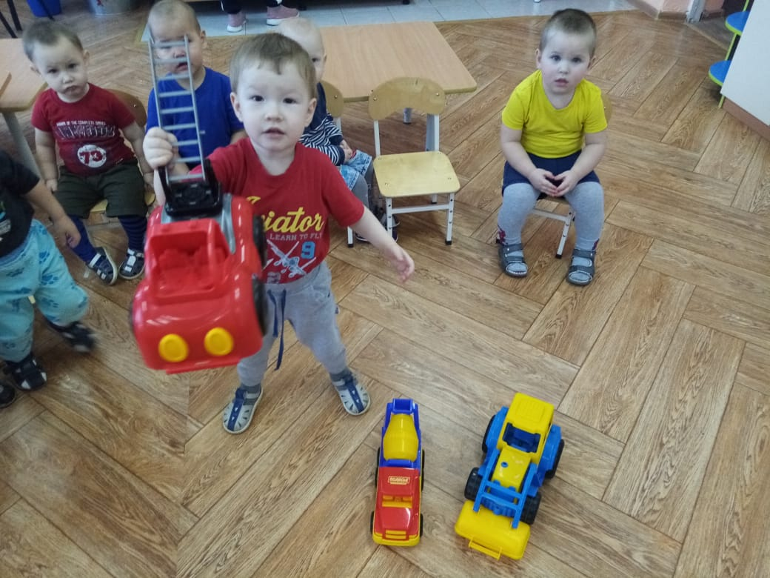  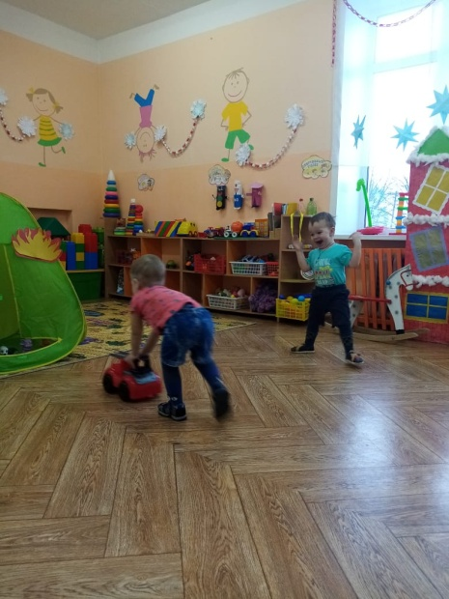  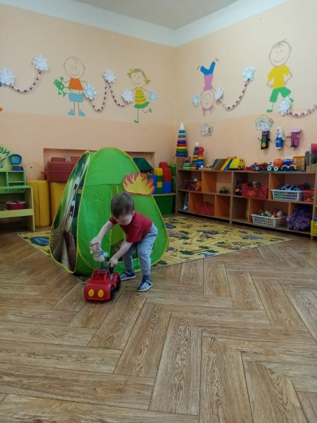 | Воспитатель группы раннего возраста

